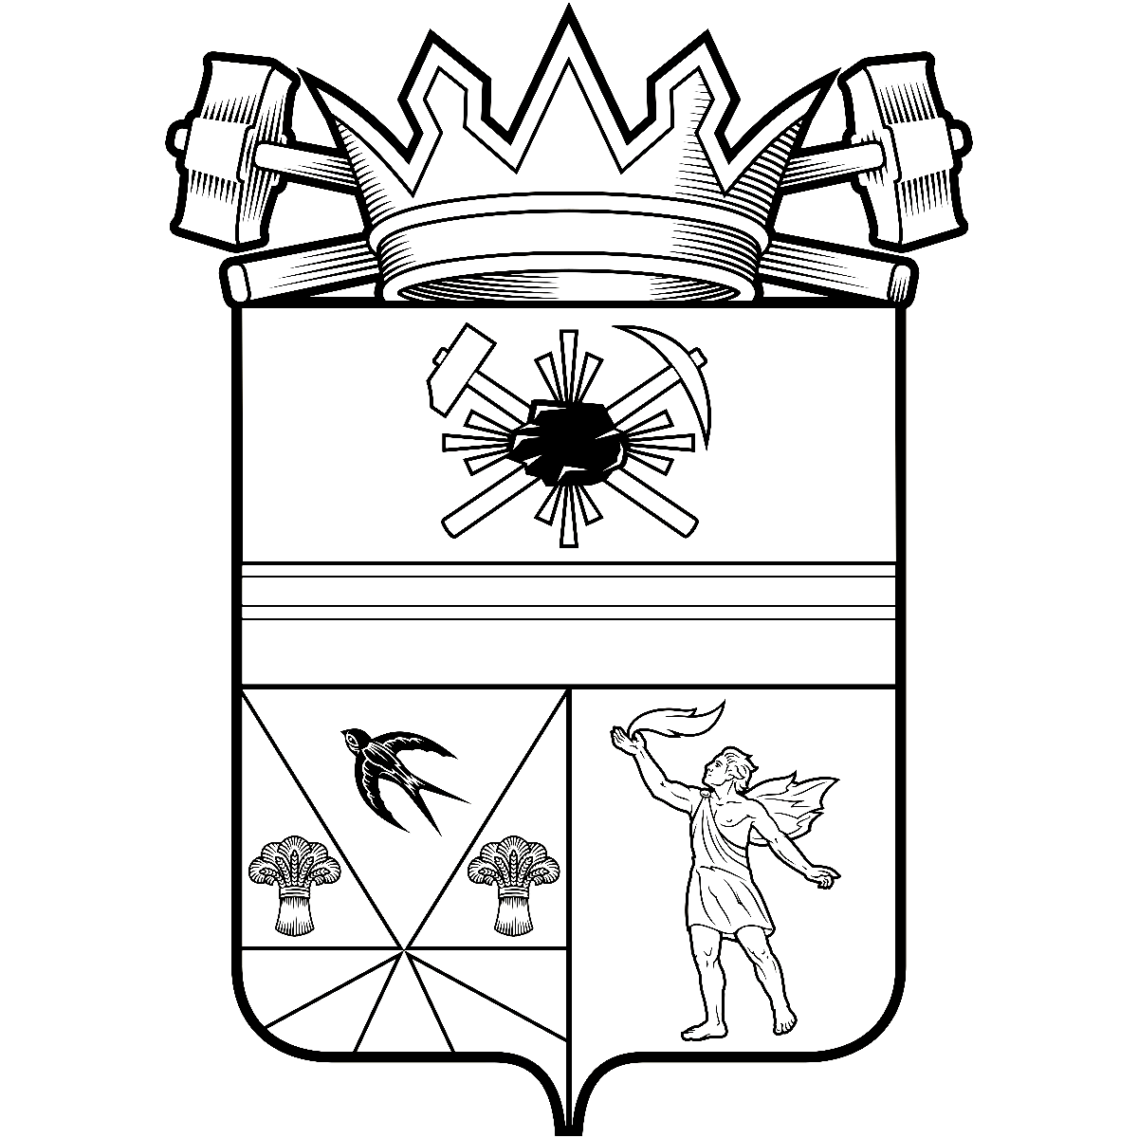

КЕМЕРОВСКАЯ ОБЛАСТЬ – КУЗБАСС

администрация ЛЕНИНСК-КУЗНЕЦКОГО
МУНИЦИПАЛЬНОГО ОКРУГА
постановление
 |  | от | 26.09.2025 | № | 2593
г. Ленинск-Кузнецкий
О внесении изменений в постановление администрации
Ленинск-Кузнецкого муниципального округа от 14.11.2024
№ 2107 «Об утверждении муниципальной программы
Ленинск-Кузнецкого муниципального округа
«Развитие малого и среднего предпринимательства»
на 2025-2027 годы»
В соответствии со статьей 179 Бюджетного кодекса Российской Федерации п о с т а н о в л я ю:
1. Внести изменения в муниципальную программу Ленинск-Кузнецкого муниципального округа «Развитие малого и среднего предпринимательства» на 2025-2027 годы, утвержденную постановлением администрации Ленинск-Кузнецкого муниципального округа от 14.11.2024 № 2107 «Об утверждении муниципальной программы Ленинск-Кузнецкого муниципального округа «Развитие малого и среднего предпринимательства» на 2025-2027 годы»:
1.1. В паспорте муниципальной программы Ленинск-Кузнецкого муниципального округа «Развитие малого и среднего предпринимательства» на 2025-2027 годы:
1.1.1. Позицию «Исполнители Программы» изложить в следующей редакции:
«
Исполнители Программы | Администрация Ленинск-Кузнецкого муниципального округа;  Муниципальный фонд поддержки малого предпринимательства Ленинск-Кузнецкого муниципального округа (МФПМП Ленинск-Кузнецкого муниципального округа) (по согласованию);  Муниципальный фонд поддержки малого предпринимательства г.Полысаево (МФ ПМП г.Полысаево) (по согласованию)
».
1.1.2. Позицию «Объемы и источники финансирования Программы» изложить в следующей редакции:
«
Объемы и  источники  финансирования Программы | Общая потребность в финансовых ресурсах на реализацию мероприятий Программы составит 125450,0 тыс. рублей, в том числе:  на 2025 год – 41250,0 тыс. рублей;  на 2026 год – 42100,0 тыс. рублей;  на 2027 год – 42100,0 тыс. рублей.  Средства бюджета Ленинск-Кузнецкого муниципального округа составят 2150,0 тыс. рублей, в том числе по годам реализации:  на 2025 год – 150,0 тыс. рублей;  на 2026 год – 1000,0 тыс. рублей;  на 2027 год – 1000,0 тыс. рублей.  Иные не запрещенные законодательством источники финансирования – 123300,0 тыс. рублей, в том числе по годам реализации:  на 2025 год – 41100,0 тыс. рублей;  на 2026 год – 41100,0 тыс. рублей;  на 2027 год – 41100,0 тыс. рублей.  Средства федерального и областного бюджетов не предусмотрены
».
1.2. Раздел 4 «Ресурсное обеспечение реализации Программы» изложить в следующей редакции:
«4. Ресурсное обеспечение реализации Программы
Общая потребность в финансовых ресурсах на реализацию мероприятий Программы составит 125450,0 тыс. рублей, в том числе:
на 2025 год – 41250,0 тыс. рублей;
на 2026 год – 42100,0 тыс. рублей;
на 2027 год – 42100,0 тыс. рублей.
Средства бюджета Ленинск-Кузнецкого муниципального округа составят 2150,0 тыс. рублей, в том числе по годам реализации:
на 2025 год – 150,0 тыс. рублей;
на 2026 год – 1000,0 тыс. рублей;
на 2027 год – 1000,0 тыс. рублей.
Иные не запрещенные законодательством источники финансирования – 123300,0 тыс. рублей, в том числе по годам реализации:
на 2025 год – 41100,0 тыс. рублей;
на 2026 год – 41100,0 тыс. рублей;
на 2027 год – 41100,0 тыс. рублей.
Средства федерального и областного бюджетов не предусмотрены.».
1.3. Таблицу «ПЛАНОВЫЕ ЗНАЧЕНИЯ ЦЕЛЕВЫХ ПОКАЗАТЕЛЕЙ (ИНДИКАТОРОВ) ПРОГРАММЫ» раздела 5 «Оценка эффективности и прогноз социально-экономических результатов реализации Программы» изложить в новой редакции согласно приложению № 1.
1.4. Раздел 7 «Программные мероприятия» изложить в новой редакции согласно приложению № 2.
2. Разместить настоящее постановление на официальном сайте в информационно-телекоммуникационной сети «Интернет».
3. Опубликовать настоящее постановление в «Городской газете».
4. Контроль за исполнением постановления возложить на заместителя главы Ленинск-Кузнецкого муниципального округа по экономике Славинскую Е.А.
5. Настоящее постановление вступает в силу после его официального опублико-вания и действует до 01.01.2026.

И.о. главы Ленинск-Кузнецкого  муниципального округа | Р.Р. Ибрагимова

Приложение № 1
к постановлению администрации
Ленинск-Кузнецкого
муниципального округа
от | 26.09.2025 | № | 2593

ПЛАНОВЫЕ ЗНАЧЕНИЯ ЦЕЛЕВЫХ ПОКАЗАТЕЛЕЙ (ИНДИКАТОРОВ) ПРОГРАММЫ

№  п/п | Наименование  программных  мероприятий | Сроки  ис-полнения | Наименование  показателя | Единица  измерения | Плановые значения целевых показателей (индикаторов) Программы
 |  |  |  |  | 2025  год | 2026 год | 2027  год

1 | 2 |  |  | 3 | 4 |  | 5 |  | 6 |  | 7 |  | 8
Цель: повышение конкурентоспособности экономики Ленинск-Кузнецкого муниципального округа и рост благосостояния населения за счет создания благоприятных условий для предпринимательской деятельности и обеспечения устойчивого развития малого и среднего предпринимательства, в том числе микропредприятий и индивидуальных предпринимателей, самозанятых
Задача 1: создание эффективной системы поддержки малого и среднего предпринимательства, повышение занятости и самозанятости населения, увеличение числа занятого населения в малом и среднем предпринимательстве
1.1 | Расширение доступа субъектов малого и среднего предпринимательства к финансовым ресурсам |  |  | 2025-2027 | Количество выданных субсидий субъектам МСП |  | единиц |  | 0 |  | 4 |  | 6
1.1 |  |  |  | 2025-2027 | Количество выданных субсидий самозанятым |  | единиц |  | 0 |  | 4 |  | 6
1.1 |  |  |  | 2025-2027 | Количество выданных микрозаймов (МФПМП Ленинск-Кузнецкого муниципального округа) |  | единиц |  | 16 |  | 18 |  | 20
1.1 |  |  |  | 2025-2027 | Количество выданных займов (МФ ПМП г.Полысаево) |  | единиц |  | 9 |  | 10 |  | 12
1.1 |  |  |  | 2025-2027 | Количество созданных новых рабочих мест |  | единиц |  | 50 |  | 50 |  | 50
1.1 |  |  |  | 2025-2027 | Количество субъектов малого и среднего предпринимательства |  | единиц на 10000 человек населения |  | 211,7 |  | 214,6 |  | 220,1
1.1 |  |  |  | 2025-2027 | Доля среднесписочной численности малых и средних предприятий от всех предприятий в Ленинск-Кузнецком муниципальном округе |  | % |  | 22,3 |  | 23,9 |  | 25,7
1 |  | 2 | 3 |  |  | 4 | 5 | 6 |  | 7 |  | 8
Задача 2: обеспечение устойчивого развития малого и среднего предпринимательства
2.1 | Поддержка субъектов малого и среднего предпринимательства в  области подготовки, переподготовки и повышения квалификации кадров |  |  | 2025-2027 | Количество прошедших подготовку, переподготовку и повышение квалификации кадров |  | человек |  | 10 |  | 15 |  | 15
Задача 3: популяризация предпринимательской деятельности, создание благоприятной предпринимательской среды
3.1 | Информационная и консультационная поддержка, содействие формированию положительного имиджа предпринимательской деятельности |  |  | 2025-2027 | Количество изготовленных информационных и методических материалов |  | единиц |  | 50 |  | 50 |  | 50
3.1 |  |  |  | 2025-2027 | Количество проведенных мероприятий с участием субъектов МСП |  | единиц |  | 1 |  | 1 |  | 1
3.1 |  |  |  | 2025-2027 | Количество выставочных и ярмарочных мероприятий |  | единиц |  | 1 |  | 1 |  | 1

Заместитель главы Ленинск-Кузнецкого муниципального  округа по экономике | Е.А. Славинская

Приложение № 2
к постановлению администрации
Ленинск-Кузнецкого
муниципального округа
от | 26.09.2025 | № | 2593

7. Программные мероприятия

№  п/п | Наименование Программы, подпрограмм,  программных мероприятий | Исполнитель  программного  мероприятия | Источник финансирования | в том числе по годам  (тыс. руб.)
 |  |  |  | 2025 | 2026 | 2027

1 | 2 | 3 | 4 | 5 | 6 | 7
Муниципальная программа Ленинск-Кузнецкого муниципального округа «Развитие малого и среднего предпринимательства» на 2025-2027 годы |  |  | Всего | 41 250,0 | 42 100,0 | 42 100,0
 |  |  | бюджет муниципального округа | 150,0 | 1 000,0 | 1 000,0
 |  |  | другие источники | 41 100,0 | 32 000,0 | 32 000,0
 |  | Администрация Ленинск-Кузнецкого муниципального округа (отдел потребительского рынка и развития предпринимательства) | Всего | 150,0 | 1 000,0 | 1 000,0
 |  |  | бюджет муниципального округа | 150,0 | 1 000,0 | 1 000,0
 |  | МФПМП  Ленинск-Кузнецкого муниципального округа (по согласованию) | Всего | 32 100,0 | 32 100,0 | 32 100,0
 |  |  | другие источники | 32 100,0 | 32 100,0 | 32 100,0
 |  | МФ ПМП г.Полысаево (по согласованию) | Всего | 9 000,0 | 9 000,0 | 9 000,0
 |  | МФ ПМП г.Полысаево (по согласованию) | другие источники | 9 000,0 | 9 000,0 | 9 000,0
1 | Расширение доступа субъектов малого и среднего предпринимательства к финансовым ресурсам |  | Всего | 41 000,0 | 41 850,0 | 41 850,0
1 |  |  | бюджет муниципального округа | 0 | 850,0 | 850,0
1 |  |  | другие источники | 41 000,0 | 41 000,0 | 41 000,0
1 |  | Администрация Ленинск-Кузнецкого муниципального округа (отдел потребительского рынка и развития предпринимательства) | Всего | 0 | 850,0 | 850,0
1 |  |  | бюджет муниципального округа | 0 | 850,0 | 850,0
1 |  | МФПМП  Ленинск-Кузнецкого муниципального округа (по согласованию) | Всего | 32 000,0 | 32 000,0 | 32 000,0
1 |  |  | другие источники | 32 000,0 | 32 000,0 | 32 000,0
1 |  | МФ ПМП г.Полысаево (по согласованию) | Всего | 9 000,0 | 9 000,0 | 9 000,0
1 |  | МФ ПМП г.Полысаево (по согласованию) | другие источники | 9 000,0 | 9 000,0 | 9 000,0
2 | Поддержка субъектов малого и среднего предпринимательства в области подготовки, переподготовки и повышения квалификации кадров | Администрация Ленинск-Кузнецкого муниципального округа (отдел потребительского рынка и развития предпринимательства) | Всего | 10,0 | 10,0 | 10,0
2 |  |  | бюджет муниципального округа | 10,0 | 10,0 | 10,0
3 | Информационная и консультационная поддержка, содействие формированию положительного имиджа предпринимательской деятельности |  | Всего | 240,0 | 240,0 | 240,0
3 |  |  | бюджет муниципального округа | 140,0 | 140,0 | 140,0
3 |  |  | другие источники | 100,0 | 100,0 | 100,0
3 |  | Администрация Ленинск-Кузнецкого муниципального округа (отдел потребительского рынка и развития предпринимательства) | Всего | 140,0 | 140,0 | 140,0
3 |  |  | бюджет муниципального округа | 140,0 | 140,0 | 140,0
3 |  | МФПМП  Ленинск-Кузнецкого муниципального округа (по согласованию) | Всего | 100,0 | 100,0 | 100,0
3 |  |  | другие источники | 100,0 | 100,0 | 100,0

Заместитель главы Ленинск-  Кузнецкого муниципального  округа по экономике | Е.А. Славинская

